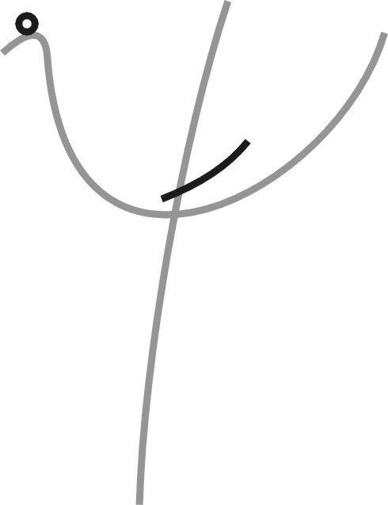
Centrum pedagogicko-psychologického poradenstva a prevencie

Ul. Kollárova č. 49, 036 01 Martin

č. t. 043/430 20 20, 430 20 21, 423 91 11, 0948 070 412, 0948 447 065, e-mail: cpppapmartin@gaya.sk, ww.cpppapmartin.sk

Pripravenosť dieťa do prvej triedy ZŠ
z pohľadu logopedičky:

Dieťa by malo zvládnuť:

- povedať svoje meno a priezvisko, vek, bydlisko,
- prirodzene nadväzovať verbálny kontakt,
- používať očný kontakt,
- viesť dialóg, adekvátne o
- odpovedať na otázky, pýtať sa,
- vydržať počúvať osobu, ktorá rozpráva, alebo číta krátku rozprávku,
- rozlišovať zvukovo podobné slová (napr. koza – kosa, lak – rak),
- správne vyslovovať všetky hlásky slovenského jazyka, používať ich v spontánnej reči,
- mať dostatočne vybudované fonematické uvedomovanie (slabikovať, identifikovať aspoň prvú hlásku v slove),
- zopakovať vetu z viacerých slov,
- zopakovať tri až štyri nesúvisiace slová,
- zvládať zaznamenávať krátke rytmické štruktúry (krátke tóny zapisovať bodkou, dlhé čiarkou),
- rozumieť bežnej reči, inštrukciám pri plnení úloh,
- mať veku primeranú slovnú zásobu,
- zmysluplne opísať, čo je na obrázku,
- spoznať a pomenovať nezmysel na obrázku,
- prerozprávať krátku rozprávku, príbeh bez obrázkového sprievodu,
- definovať význam pojmu (napr. Čo je hračka? Predmet, s ktorým sa hráme.),
- tvoriť protiklady (antonymá) s/bez vizuálnej podpory,
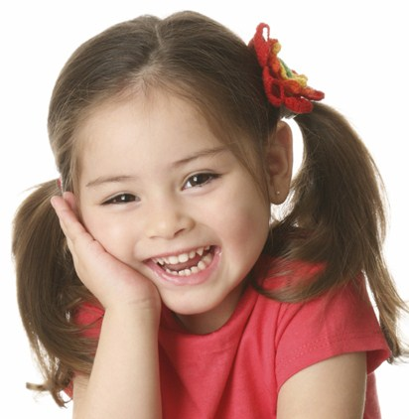
- tvoriť nadradené pojmy s/bez vizuálnej podpory,
- tvoriť slová podobného významu (synonymá),
- hovoriť vo vetách a súvetiach,
- používať všetky druhy slov,
- hovoriť gramaticky správne,
- spoznať nesprávne vytvorenú vetu,
- do príbehu doplniť slovo v správnom tvare.

Vypracovala: Mgr. Daša Živčáková, školská logopedička CPPPaP Martin
Mailový kontakt: zivcakovacpppapmt@gmail.com
Telefonický kontakt: 0948 447 065
Zdroj: BEDNÁŘOVÁ, J. - ŠMARDOVÁ, V. 2007. Diagnostika dítěte předškolního věku. Brno, 2007
Foto: www.lynnekenney.com

